Mediante el login se tendra acceso a dos tipos de usuario, Administrados y Vendedor, que mas adelante se describirá.

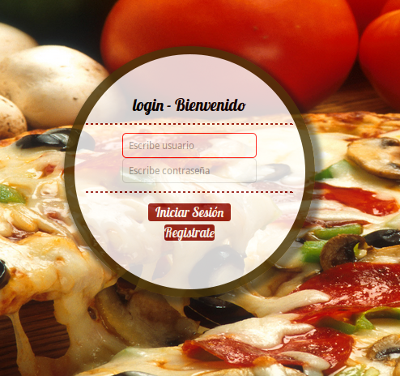

Acceso Administrador

El administrador tendra el control y la manipulacion de los datos, tanto como pizza y usuario, tambien tendra acceso a la ventan de la venta y a la ventana Display (va en cocina).

Esta sera la vista del administador:

modulo de venta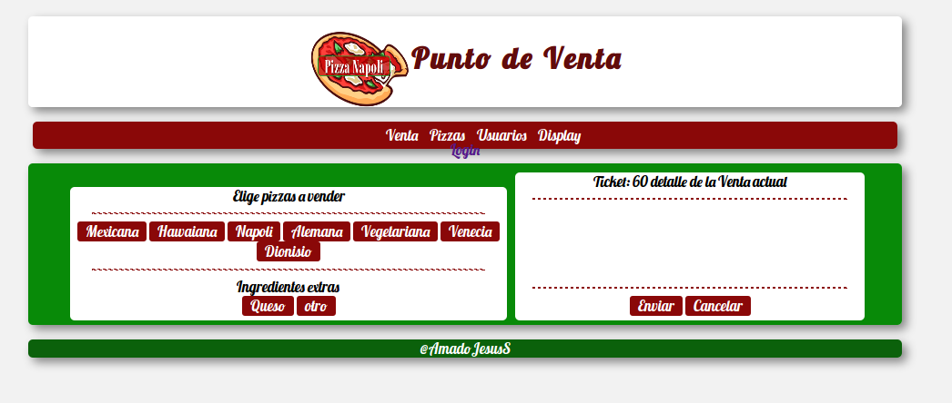

Modulo de pizza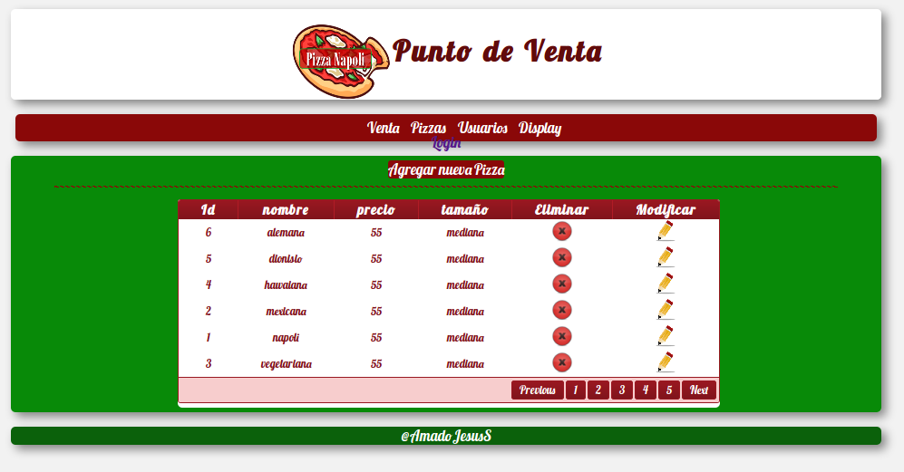

Modulo de Usuarios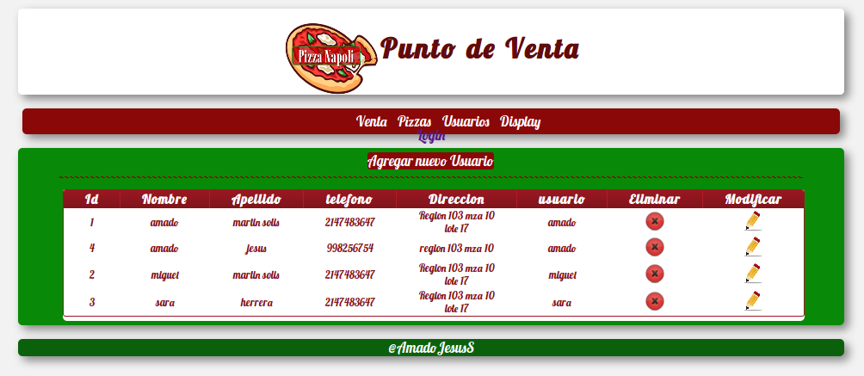

Modulo de Display (Se vera en la cocina)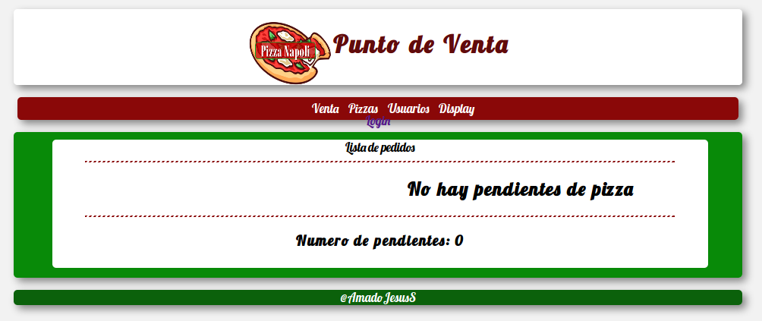

Acceso Vendedor

El vendedor solo podra tener acceso a la venta y al display (Ventana de la cocina)

Ventana de la cocina o display.

Ventana de venta, el vendedor tendrá acceso a esta para que realiza la venta de las pizzas.